Карточка рыболовного участка № 28

Административно-территориальный район, город | Ленинский район, г. Донецк
Карта-схема расположения водного объекта | 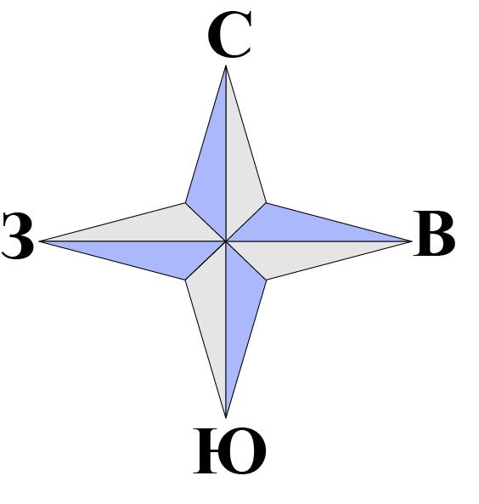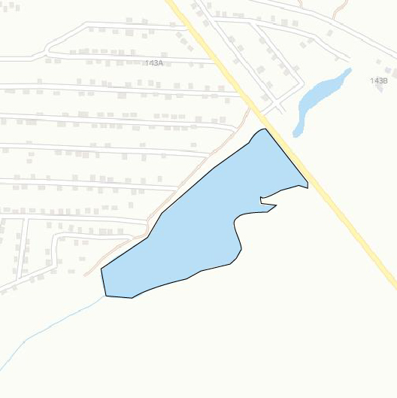  28
Наименование рыболовного участка, его местоположение | Пруд объёмом 128,85 тыс. м³ расположенный на б. Кондратова, б.р. Кальмиус
Площадь рыболовного участка (длина, если рыболовный участок расположен вдоль русла реки) | Площадь 5,15 га
Цель использования рыболовного участка (вид осуществляемого рыболовства) | Прибрежное (промысловое) рыболовство и/или любительское и спортивное рыболовство
Границы рыболовного участка, в том числе по точкам, указанным в географических координатах | Описание последовательного соединения точек: от точки 1 до точки 14, от точки 14 до точки 1 по береговой линии водного объекта.
Географические координаты | №1: 47.923410, 37.792480  №2: 47.923666, 37.792400  №3: 47.923769, 37.792535  №4: 47.924274, 37.793415  №5: 47.924469, 37.793276  №6: 47.926055, 37.796055  №7: 47.925233, 37.797127 | №8: 47.924873, 37.796462  №9: 47.924498, 37.796108  №10: 47.924375, 37.795282  №11: 47.923560, 37.795293  №12: 47.923589, 37.795282  №13: 47.923481, 37.794649  №14: 47.923223, 37.792963
Каталоговый номер водного объекта | № 52

